La Comunicación póster: “Ayuda a la infertilidad: Métodos alternativos” publicada en 2017 en el I Congreso Internacional de Intervención e Investigación en salud, que se presentó con el siguiente formato:
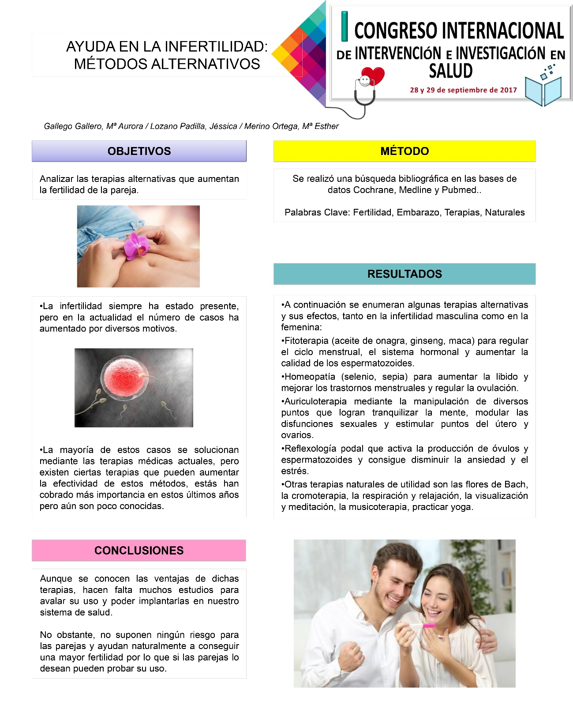

Como se puede observar en la comunicación poster se describe como se realizó la revisión sistemática que fue una búsqueda bibliográfica en las principales bases de datos como: Medline, Embase, Scielo, Cuiden, Pubmed, Lilacs, Cochrane. Se utilizaron las palabras clave: Fertilidad, emabarazo, terapias naturales.
El motivo de realizar este trabajo fue la necesidad de conocer los distintos tipos de tratamientos que existen para favorecer la fertilidad, conocer su eficacia e indicaciones y poder asesorar y resolver las dudas que nos plantean las parejas que tienen dificultades para concebir.
De los artículos encontrados se seleccionaron los más recientes, los que trataran temas en los que se pudiera valorar los efectos de los tratamientos naturales empleados para favorecer la fertilidad, en los que se evaluaban riesgos del uso de estos tratamientos, contraindicaciones, la satisfacción de la pareja con el uso de los distintos métodos. Se seleccionaron los artículos que no tuvieran ningún conflicto ético ni de intereses en su realización.
Los artículos en los que encontramos la información que respondía a los objetivos que nos planteamos y que utilizamos para elaborar nuestra revisión y las conclusiones de nuestro trabajo fueron los siguientes:

Primera consulta de la pareja infértil y estudio de infertilidad. Lepage, J.; Epelboin, S.. In Tratado de Medicina. February 2019 23(1):1-7 Language: Spanish; Castilian. DOI: 10.1016/S1636-5410(18)41696-0, Base de datos: ScienceDirect

La experiencia de parejas infertiles delante de intentos infructuosos de reproduccion asistida. Pinheiro Marques, Patricia; Araujo de Morais, Normanda. In: Avances en Psicologia Latinoamericana. July 2018, Vol. 36 Issue 2, p299, 16 p.; Universidad del Rosario Language: Spanish; Castilian, Base de datos: Academic OneFile

Infertilidad masculina. Cristián palma, C.; José ignacio vinay, B.. In Tema central: Salud del hombre, Revista Médica Clínica Las Condes. January 2014 25(1):122-128 Language: Spanish; Castilian. DOI: 10.1016/S0716-8640(14)70018-5, Base de datos: ScienceDirect

Riesgos y complicaciones de los tratamientos de infertilidad. Patricio Donoso, P.; Pablo Sanhueza, R.. In Tema central: Infertilidad, Revista Médica Clínica Las Condes. May 2010 21(3):457-462 Language: Spanish; Castilian. DOI: 10.1016/S0716-8640(10)70558-7, Base de datos: ScienceDirect

Efectividad de la acupuntura en el acompañamiento a las técnicas de fecundación in vitro: revisión sistemática y metaanálisis. Moreno Buendia, Laura. In: MUSAS. Revista de Investigación en Mujer, Salud y Sociedad; Vol. 3, Núm. 2 (2018): Mujeres y procreación: elección, responsabilidad y cuidado; p. 71-97; Universitat de Barcelona, 2018. Language: Spanish; Castilian, Base de datos: RACO (Revistes Catalanes amb Accés Obert)

¿Qué sabemos hoy sobre las relaciones entre estrés e infertilidad? Rosario Domínguez, V.. In Tema central: Infertilidad, Revista Médica Clínica Las Condes. May 2010 21(3):463-468 Language: Spanish; Castilian. DOI: 10.1016/S0716-8640(10)70559-9, Base de datos: ScienceDirect

La medicina arcaica : de las enfermedades prehistóricas a los papiros médicos del Antiguo Egipto. Mejía Rivera, Orlando. Series: Ensayos. Manizales, Colombia : Editorial Universidad de Caldas. 2016. eBook. Language: Spanish , Base de datos: eBook Academic Collection (EBSCOhost)

Además de los artículos consultados en la búsqueda bibliográfica se tuvieron en cuenta las recomendaciones publicadas al respecto en las guías de práctica clínica de las instituciones, y las recomendaciones de asociaciones españolas como la de ginecología y obstetricia entre otras.

Se descartaron los artículos en los que se estudiaba la eficacia o indicación de técnicas invasivas o de reproducción asistida o tratamientos farmacológicos para resolver la infertilidad. También se descartaron los artículos en los que se describían tratamientos para mujeres con alguna patología previa que dificultara la fertilidad.
La limitación del estudio fue que existen pocos estudios sobre la efectividad de estas terapias para la infertilidad, y en los estudios en los que aparecen se suelen emplear junto con otras técnicas como las de reproducción asistida de forma que es difícil valorar su influencia en los resultados. Se encontraron estudios en los que se afirma que existe relación entre la alimentación y el estrés en al fertilidad por lo que estas terapias pueden reforzar a las pacientes para mejorar su alimentación o favorecer una relajación o un estado psicológico o anímico más favorable como coadyuvante de técnicas reproductivas que favorezcan resultados positivos. No se encontraron estudios en los que se alertara de contraindicaciones del uso de alguna de estas terapias alternativas por lo que los resultados o conclusiones del estudio fueron que se precisa realizar más estudios sobre estas terapias que aunque son conocidas por las parejas y nos las consultan a los profesionales no existe información al respecto en guías de práctica clínica que apoyen o desaconsejen su uso, se describió en la comunicación las distintas terapias que se suelen recomendar o que las parejas deciden utilizar en estos casos y su posible influencia en la mejora de la fertilidad bien a través de la mejora de la alimentación, del estado psicoemocional, de la mejora del sistema inmune… pero al no determinar unas pautas o indicaciones concretas de tratamiento específico para cada caso, ni existir numerosos estudios que avalen resultados eficaces directamente solo con su uso aislado se precisan de más estudios para poder afirmar que su uso aislado es adecuado o favorece la fertilidad aunque no se descarta que puedan ser útiles acompañados de otras técnicas de reproducción asistida o tratamientos farmacológicos.

